年 組 番 名前

論点整理 ｢選択的夫婦別姓 賛成vs反対｣

論点① 選択的夫婦別姓をめぐる世論
１ 選択的夫婦別姓について
図①からはどのような傾向が読み取れるだろうか。
｢世代の比較｣｢男女の比較｣という観点でまとめてみよう。

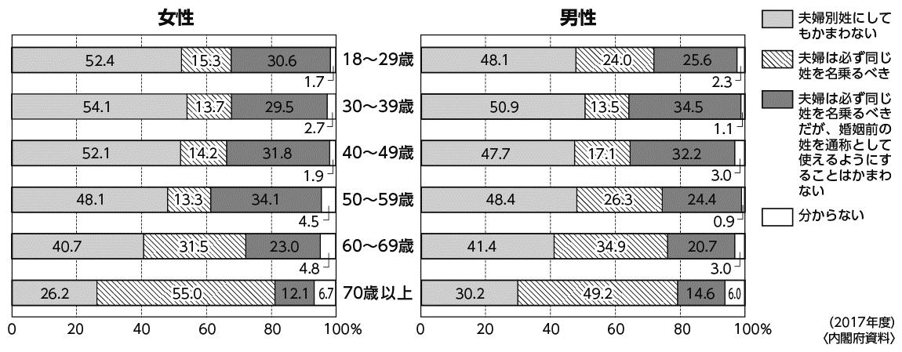
←①選択的夫婦別姓(氏)制度に関する意識調査
世代の比較 | 男女の比較

２ 夫婦別姓の影響
図②③からはどのような傾向が読み取れるだろうか。それぞれについてまとめてみよう。
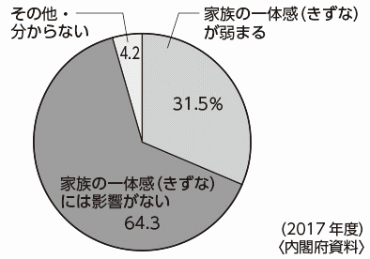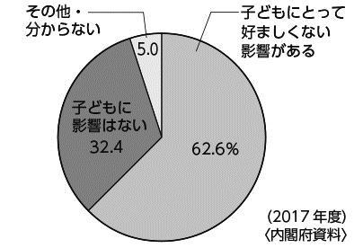
↑②家族の一体感(きずな)への影響 ↑③夫婦の姓が違うことの子どもへの影響
図②から読み取れる傾向 | 図③から読み取れる傾向
論点② 国会での議論
夫婦別姓に関するさまざまな案について、それぞれ長所と短所を考えてみよう。
名称 | 概要 | 長所 | 短所
選択的夫婦別姓 | 別姓を希望する夫婦が結婚後にそれぞれの姓を名乗ることを認める。
例外的夫婦別姓 | 同じ姓を名乗ることを原則とする一方、別姓を例外として法的に明確に位置づける。
通称使用の拡大 | 戸籍上は同姓とし、結婚前の姓を通称として使える場面を増やす。
事実婚 | 婚姻届を提出せず、夫婦それぞれの姓を名乗る。法律上の夫婦とは認められない。

★ 選択的夫婦別姓についてどう考える？
１ 賛成・反対のそれぞれの立場から考えよう
論点①と論点②を踏まえ、賛成・反対のそれぞれの立場の意見を、自分なりに考えてみよう。
賛成 |  | 反対
論点①
｢世論｣
論点②
｢国会｣
２ 自分なりの意見をまとめてみよう
選択的夫婦別姓について、｢賛成｣｢反対｣｢どちらともいえない｣のうちもっとも近い意見に○をつけ、
その理由を下欄に記入しよう。
私は、選択的夫婦別姓について 賛成 反対 どちらともいえない です。
なぜなら

からです。

